МИНИСТЕРСТВО НАУКИ И ВЫСШЕГО ОБРАЗОВАНИЯ

РОССИЙСКОЙ ФЕДЕРАЦИИ

Университет ИТМО

Факультет систем управления и робототехники

**ОТЧЕТ**

**по лабораторной работе № 2**

по дисциплине  
«Метрология, обеспечение качества и сертификация»

**Тема: Оценка погрешности на основании**

**проведения косвенных измерений**

Работу выполнили:

Дьячихин Д.Н., R3380

Кудрявцев Н.И., R3336

Овчинников П.А., R3341

Румянцев А.А., R3341

Преподаватель:

Рассадина Анна Александровна,

к.т.н., тьютор ФСУиР

Санкт-Петербург  
2025

Протокол наблюдений

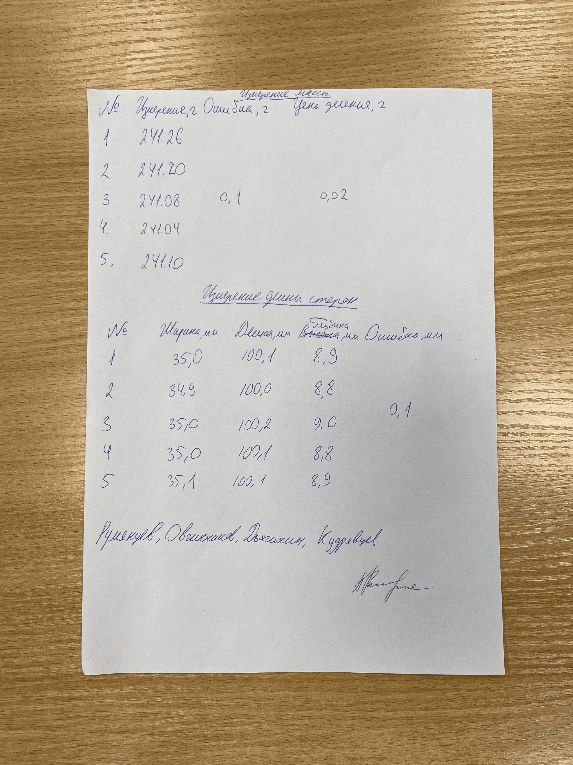

**Цель работы:**

1. Научиться измерению длины при помощи штангенциркуля;
2. Научиться оценке погрешности многократных косвенных измерений.

**Объект исследования:** металлический параллелепипед.

**Задачи:**

1. Провести многократные прямые измерения измерений бруска при помощи штангенциркуля;
2. Найти объём бруска;
3. Рассчитать плотность бруска;
4. Определить погрешность искомой величины.
5. Записать округлённый результат

**Использованные приборы:**

Штангенциркуль, весы, металлический брусок

|  |  |  |  |  |
| --- | --- | --- | --- | --- |
| № | $w$, cм | $l$, cм | $d$, cм | $m$, г |
| 1 | 3.5000 | 10.0100 | 0.8900 | 241.2600 |
| 2 | 3.4900 | 10.0000 | 0.8800 | 241.2000 |
| 3 | 3.5000 | 10.0200 | 0.9000 | 241.0800 |
| 4 | 3.5000 | 10.0100 | 0.8800 | 241.0400 |
| 5 | 3.5100 | 10.0100 | 0.8900 | 241.1000 |

**Таблица 1. Результаты прямых многократных измерений**

**Ход работы**

1. Вычисляем среднее арифметическое результатов измерений
$$\overline{w} = \frac{1}{n}\sum_{i=1}^{n}{w_{i}=\frac{1}{5}\left(3.5000+3.4900+3.5000+3.5000+3.5100\right)=3.5000} (см)$$

$$\overline{l} = \frac{1}{n}\sum_{i=1}^{n}{l_{i}=\frac{1}{5}\left(10.0100+10.0000+10.0200+10.0100+10.0100\right)=10.0100 (см)}$$

$$\overline{d} = \frac{1}{n}\sum_{i=1}^{n}{d_{i}=\frac{1}{5}\left(0.8900+0.8800+0.9000+0.8800+0.8900\right)=0.8880} (см)$$

$$\overline{m} = \frac{1}{n}\sum_{i=1}^{n}{m_{i}=\frac{1}{5}\left(241.2600+241.2000+241.0800+241.0400+241.1000\right)=241.1360 (г)}$$

2. Рассчитываем среднюю плотность на основе вычислений выше
$$\overline{ρ}=\frac{\overline{m}}{\overline{w}⋅\overline{l}⋅\overline{d}}=7.7508 \left(\frac{г}{{см}^{3}}\right)$$

3. Рассчитываем весовые коэффициенты (частные производные)
$$a_{w}=ρ_{w}^{'}=-\frac{\overline{m}}{{\overline{w}}^{2}⋅\overline{l}⋅\overline{d}}=-2.2145$$

$$a_{l}=ρ_{l}^{'}=-\frac{\overline{m}}{\overline{w}⋅{\overline{l}}^{2}⋅\overline{d}}=-0.7743$$

$$a_{d}=ρ_{d}^{'}=-\frac{\overline{m}}{\overline{w}⋅\overline{l}⋅{\overline{d}}^{2}}=-8.7284$$

$$a_{m}=ρ_{m}^{'}=\frac{1}{\overline{w}⋅\overline{l}⋅\overline{d}}=0.0321$$

4. Рассчитываем отклонение измеренных величин от среднего

|  |  |  |  |  |
| --- | --- | --- | --- | --- |
| № | $w_{i}-\overline{w}$, см | $l_{i}-\overline{l}$, см | $d_{i}-\overline{d}$, см | $m_{i}-\overline{m}$, г |
| 1 | 0.0000 | 0.0000 | 0.0020 | 0.1240 |
| 2 | −0.0100 | −0.0100 | −0.0080 | 0.0640 |
| 3 | 0.0000 | 0.0100 | 0.0120 | −0.0560 |
| 4 | 0.0000 | 0.0000 | −0.0080 | −0.0960 |
| 5 | 0.0100 | 0.0000 | 0.0020 | −0.0360 |

**Таблица 2. Отклонения измеренных величин от среднего**

1. Рассчитываем i-е отклонение плотности от среднего значения

$$ρ_{i}-\overline{ρ}=a_{w}\left(w_{i}-\overline{w}\right)+a_{l}\left(l_{i}-\overline{l}\right)+a_{d}\left(d_{i}-\overline{d}\right)+a_{m}\left(m_{i}-\overline{m}\right)$$

|  |  |
| --- | --- |
| № | $ρ_{i}-\overline{ρ}$, ${г/см}^{3}$ |
| 1 | −0.0135 |
| 2 | 0.1018 |
| 3 | −0.1143 |
| 4 | 0.0667 |
| 5 | −0.0408 |

**Таблица 3. Отклонения плотности каждого измерения от среднего значения**

Чтобы получить дисперсию плотности, возведём полученные числа в квадрат и сложим их, а затем поделим результат на $n(n-1)$.

$$S_{\overline{ρ}}^{2}=\frac{S_{ρ}}{n}=\frac{1}{n(n-1)}\sum_{i=1}^{n}{{\left(ρ_{i}-\overline{ρ}\right)}^{2}=} 0.0015 \left(\frac{г^{2}}{{см}^{6}}\right)$$

1. Найдём доверительные границы случайной погрешности $ρ$

Для нахождения доверительного интервала воспользуемся коэффициентом Стьюдента, количество измерений — 5 и доверительная вероятность 95%. Тогда $t_{PN}=2.7760$



1. Учтём приборную погрешность
$$θ_{m}=0.1 г$$

$$θ_{w}=θ_{l}=θ_{d}=0.1 мм=0.01 см$$

$$θ_{ρ}=\left|a_{w}\right|⋅θ_{w}+\left|a_{l}\right|⋅θ_{l}+\left|a_{d}\right|⋅θ_{d}+\left|a_{m}\right|⋅θ_{m}=$$

$$=2.2145⋅0.0100+0.7743⋅0.0100+8.7284⋅0.0100+0.0321⋅0.1000=0.1203 \left(\frac{г}{{см}^{3}}\right)$$

2. Теперь найдём полную абсолютную погрешность косвенного измерения

$$Δ\overline{ρ}=Δρ+θ_{ρ}=0.1075+0.1203=0.2278 \left(\frac{г}{{см}^{3}}\right)$$

Проверим себя и вычислим процент отклонения от средней плотности

$$δρ=\frac{Δ\overline{ρ}}{\overline{ρ}}⋅100\%=\frac{0.2278}{7.7508}⋅100\%=2.9391\%$$

1. Получаем результат косвенного измерения и округляем его

$$ρ=\overline{ρ}±Δ\overline{ρ}$$

$$ρ= (7.7508 ± 0.2278) \frac{г}{{см}^{3}}$$

$$ρ= (7.75 ± 0.23) \frac{г}{{см}^{3}}$$

**Выводы**

В ходе лабораторной работы был выполнен анализ погрешности косвенно определяемой величины. Основой для расчётов послужил метод переноса погрешностей, применяемый в случаях, когда исходные данные представляют собой выборки прямых измерений, подверженных инструментальным погрешностям. В эксперименте анализировались выборки геометрических параметров бруска (длина, ширина, высота) и его массы.

Особое внимание уделялось учету характеристик измерительных приборов: инструментальные погрешности штангенциркуля и электронных весов были учтены через весовые коэффициенты. А итоговое значение погрешности определялось вкладом от каждой измеряемой величины с учётом их значимости в конечной формуле расчёта. Такой подход корректно отражает совокупное влияние случайных и систематических погрешностей оборудования на результат косвенных измерений.